Avdić Nermin



ZADACI ZA 6. RAZRED

SADRŽAJ

1. BROJEVI - Nivo 1 3

1. BROJEVI - Nivo 2 3

1. BROJEVI – Nivo3 4

2. OPERACIJE - Nivo 1 4

2. OPERACIJE - Nivo 2 5

2. OPERACIJE - Nivo 3 5

3. JEDNAČINE I NEJEDNAČINE - Nivo 1 5

3. JEDNAČINE I NEJEDNAČINE - Nivo 2 6

3. JEDNAČINE I NEJEDNAČINE - Nivo 3 6

4. GEOMETRIJA U RAVNI I PROSTORU - Nivo 1 7

4. GEOMETRIJA U RAVNI I PROSTORU - Nivo 2 11

4. GEOMETRIJA U RAVNI I PROSTORU - Nivo 3 14

# 1. BROJEVI - Nivo 1

1. Kojem skupu brojeva pripada broj 5?
2. Koji od datih brojeva 44, 35, 13, 21 je prost broj ?
3. Koliko prirodnih brojeva ima izmedu 5 i 7?
4. Razlomak $\frac{1}{10}$ napiši u decimalnom obliku.
5. Broj 0,5 napiši u obliku razlomka.
6. Koliko je $\frac{ 1}{2}$ od 30?
7. Dat je skup brojeva A= $\left\{5, 20, 25, 12\right\}.$ Koji od brojeva nije djeljiv sa 5?
8. Dat je skup brojeva A= $\left\{2, 20, 11, 18\right\}.$ Koji od brojeva nije djeljiv sa 2?

# 1. BROJEVI - Nivo 2

1. Koji od datih brojeva 40, 25, 65, 80 su djeljivi i sa 2 i sa 5?
2. Koji od datih brojeva 405, 130, 755, 1550, 878 su djeljivi i sa 2 i sa 5?
3. Koji od brojeva 22, 13, 31, 40 je djeljiv sa 5?
4. Koji od brojeva 20, 14, 16, 18 je djeljiv sa 3?
5. Koji od brojeva 4005, 2103, 1007, 3000 nije djeljiv sa 3?
6. Koji od brojeva 26, 45, 30, 55 nije djeljiv sa 5?
7. Koji od brojeva 12, 18, 22, 26 je djeljiv sa 4?
8. Koji od brojeva 111, 220, 800, 1204 nije djeljiv sa 4?
9. Koji od brojeva 13, 27, 51, 80 je djeljiv sa 9?
10. Koji od brojeva 17, 27, 54, 72 nije djeljiv sa 9?
11. Koji od brojeva 15, 27, 36, 90 je djeljiv sa 3 a nije djeljiv sa 9?
12. Koji od brojeva 22, 28, 56, 64 je djeljiv sa 2 a nije djeljiv sa 4?
13. Skrati razlomak $\frac{2}{10}$ sa 2 .
14. Skrati razlomak $\frac{7}{14}$.
15. Skrati razlomak $\frac{15}{25}$.
16. Skrati $2\frac{15}{18}$.

# 1. BROJEVI – Nivo3

1. Broj 50 rastavi na proste faktore.
2. Broj 64 rastavi na proste faktore.
3. Broj 630 rastavi na proste faktore.
4. Odredi najmanji zajednički sadržilac za brojeve 6 i 15.
5. Odredi najmanji zajednički sadržilac za brojeve 12, 15, 18 .
6. Odredi najmanji zajednički sadržilac za brojeve 10, 12, 25.
7. Odredi najveći zajednički djelilac brojeva 18 i 24.
8. Odredi najveći zajednički djelilac brojeva 22, 33, 55.
9. Koji od brojeva 56, 78, 89, 76 je djeljiv sa 6 ?
10. Koji od brojeva 31, 35, 75, 95 je djeljiv sa 15?
11. Koji od brojeva 96, 105, 120, 246 je djeljiv i sa 6 i sa 15?

# 2. OPERACIJE - Nivo 1

1. Koliko je $\frac{5}{6}+\frac{7}{6}-\frac{1}{6 }$?
2. Koliko je $\frac{36}{5}:\frac{6}{5}$?
3. Dopuni rečenicu. $\frac{1}{2}$ od 30 je___________.
4. Ako jedan školski čas traje 45 minuta, koliko je $\frac{1}{5}$ tog časa?
5. Mahir iz matematike ima ocjene 3, 3, 4, 4, 5, 5 i 4. Kolika je njegova srednja ocjena iz matematike?
6. Za 8 kg krušaka plaćeno je 24 KM. Koliko košta 1 kg krušaka?

# 2. OPERACIJE - Nivo 2

1. Izvrši naznačene operacije $\frac{15}{11}∙\left(\frac{1}{3}+\frac{2}{5}\right)$.
2. Izvrši naznačene operacije $\frac{1}{2}∙\frac{2}{3}+\frac{5}{12}:\frac{3}{4}$.
3. Izvrši naznačene operacije $4∙\left[\left(8-3\right)∙2+6\right]-20$.
4. Izvrši naznačene operacije $\frac{1}{2}+\frac{3}{4}∙\left(1-\frac{1}{3}\right)$.
5. Majka je kupila jabuka i krušaka ukupno 3 $\frac{2}{5}$ kg. Koliko je kupila jabuka ako je kupila 1 $\frac{1}{3}$ kg krušaka?

# 2. OPERACIJE - Nivo 3

1. Izvrši naznačene operacije $\frac{\left(\text{6}\frac{\text{3}}{\text{5}}\text{-3}\frac{\text{1}}{\text{10}}\right)\text{:}\frac{\text{14}}{\text{5}}}{\left(\text{21-8,5}\right)\text{:2,5}}\text{=}$
2. Izvrši naznačene operacije 
3. Izvrši naznačene operacije $2+\frac{1}{4}:\left[3-\left(\frac{2}{3}+1\right)∙2\right]+4\frac{1}{2}$ =

# 3. JEDNAČINE I NEJEDNAČINE - Nivo 1

1. Provjeri da li je broj 5 rješenje jedne od navedenih jednačina:
   1. .
2. Riješiti jednačinu: .
3. Riješiti jednačinu: .
4. Riješiti jednačinu: .
5. Napiši jednačinu na osnovu teksta: „Ako neki broj oduzmemo od zbira brojeva 12 i 9 dobićemo 0?“
6. Riješiti jednačinu: .
7. Riješiti jednačinu: .
8. Riješiti jednačinu: .

# 3. JEDNAČINE I NEJEDNAČINE - Nivo 2

1. Riješiti nejednačinu: .
2. Riješiti jednačinu: .
3. Provjeri da li je broj 25,3 rješenje jednačine .
4. Riješiti jednačinu: .

# 3. JEDNAČINE I NEJEDNAČINE - Nivo 3

1. Adisa je na tržnici za 5 kg jagoda i 2 kg trešanja platila 29 KM. Jagode koštaju 22,5 KM. Koliko košta kilogram trešanja?
2. Posao slaganja proizvoda na policu trajao je dva dana. Prvog dana složeno je  proizvoda, s drugog dana 50 proizvoda. Koliko je ukupno proizvoda poslagano na policu?
3. Maša je prvi dan pročitao knjige, drugi dan ostatka i za treći dan mu je ostalo da pročita prostalih 70 stranica. Koliko stranica ima knjiga?
4. Slon za 6 dana pojede 480 kg hrane. Koliko kilograma hrane pojede za 9 dana?
5. U odjeljenju su  učenika djevojčice. Ako bi došle još 4 djevojčice , broj dječaka i djevojčica bio bi jednak. Odrediti broj učenika u tom odjeljenju.
6. U torbi se nalazi zelenih, plavih, žutih i 26 bijelih loptica. Koliko je plavih loptica u torbi?

# 4. GEOMETRIJA U RAVNI I PROSTORU - Nivo 1

1. Pogledaj slike a zatim odgovori koja slika prikazuje jednakostranični trougao?

1) 2) 3) 4

2. Koje prave su paralelne?

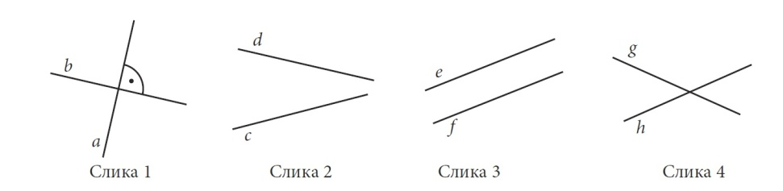

3. Koja od duži na slici predstavlja prečnik kružnice?



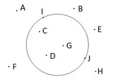4. Koje od ponuđenih tačaka se nalaze u vanjskoj oblasti kružnice.

5. Šta je prikazano na slici:

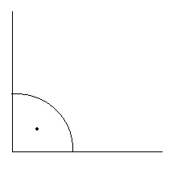6. Kako se naziva ugao koji je označen tačkom u unutrašnjosti luka ugla kao na slici?

7. Na slici je prikazana prava *t* koja dodiruje kružnicu u jednoj tački.

Kako se naziva takva prava?

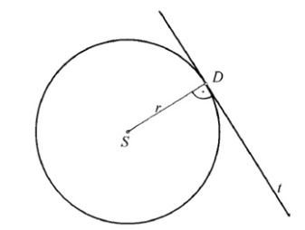

8. Šta predstavlja dužina *r* na slici?

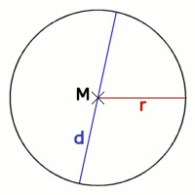

9 . Koju mjeru u stepenima ° ima tupi ugao?

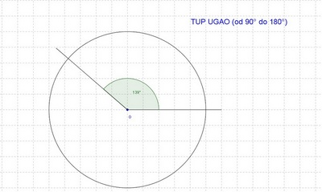

1. Koju mjeru u stepenima ° ima oštri ugao?

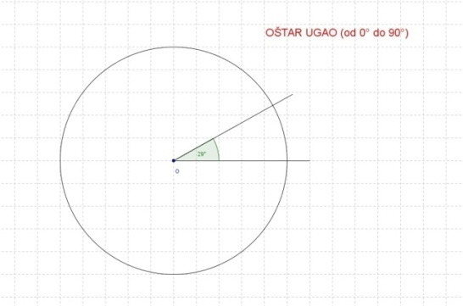

1. Kako se naziva ugao od 180° prikazan na slici?

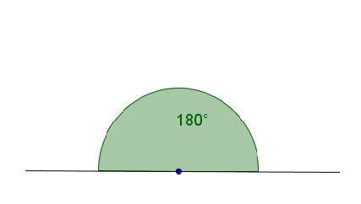

1. Ako saberemo dva prava ugla dobićemo ugao od:

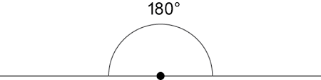

1. Vrhovi trougla se označavaju:

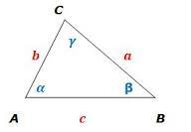

1. Kako se označavaju stranice trougla?



1. Kako se označavaju uglovi trougla?
2. Koji uglovi su prikazani uglomjerom na slici?

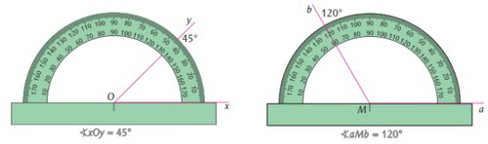

1.  Koji geometrijski oblici su prikazani na slici?
2. Geometrijsko tijelo prikazano na slici se naziva:



1. Nabroji tačke koje leže na stranicama trougla?

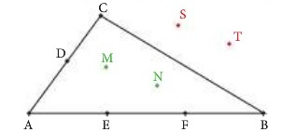

1. Na slici je prikazan trougao koji ima dvije stranice jednakih dužina. Kako se naziva takav trougao?

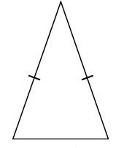

# 

# GEOMETRIJA U RAVNI I PROSTORU - Nivo 2

1. Koja geometrijski oblik prikazan na slikama ima sve stranice iste dužine?
2. b) c) d)
3. Koji geometrijski oblik sa slike ima najmanji broj stranica?

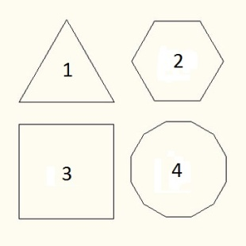

1. Koje od prikazanih prava na slikama se ne sijeku?

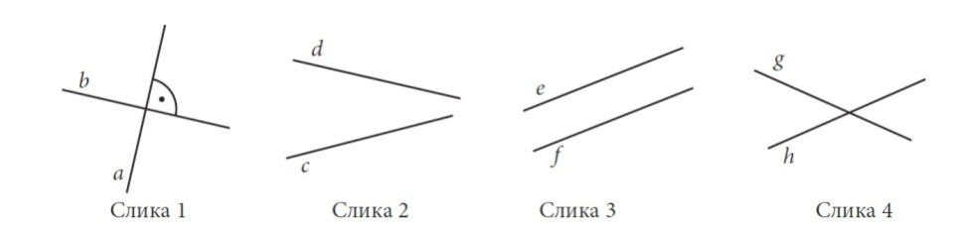

1. Koja od duži na slici sadrži centar kružnice?



1. Kako glasi formula za izračunavanje površine kvadrata?

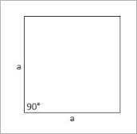

1. Kako glasi formula za izračunavanje obima *O* trougla?

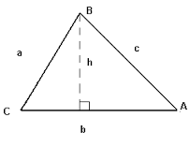

1. 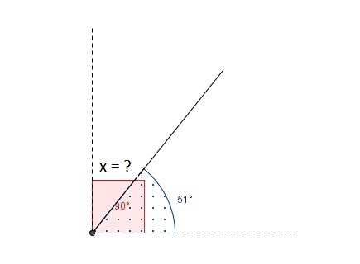Na slici je ugao veličine 51°. Koja je mjera njemu komplementnog ugala?
2. Koja je mjera ugla koji je suplementan uglu od 137° kao na slici?

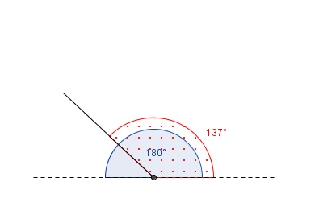

1. Navedi tačke koje leže na stranicama trougla na slici:



1. 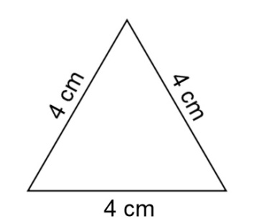 Koliko iznosi obim trugla na slici?
2. Uz pomoć koje formule računamo obim *O* pravougaonikakao na slici?

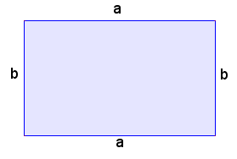

# 4. GEOMETRIJA U RAVNI I PROSTORU - Nivo 3

1. Kako se naziva dio ravni ograničen kružnicom uključujući i tačke kružnice?

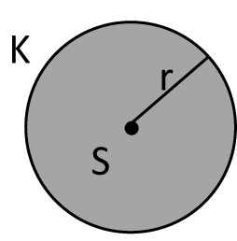

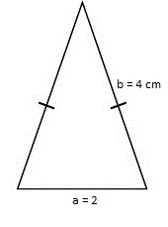

1. Na slici je prikazan jednakokraki trougao. Koji je njegov obim?